Metoria1 seibi nihomiya

**“MI REGALO: MÁS HORAS A TU DÍA”**

Propósitos en tecnología

1. Maximizar el poder de la gente.

Brand Stone, Booz Allen Hamihon

1. Ser más empática … Para ayudarles a evolucionar.

Abha Doga,Schneider electric

1. Llevar la experiencia de usuario al siguiente nivel

RJ Juyliano,Parway

1. Conclusión: la clave es la perdona y a donde queremos llegar.

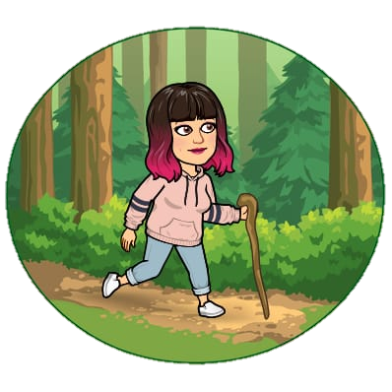Hábitos

* Nos ayuda a contribuir es primordial, es el camino que queremos llegar.
* Es el caminito que construimos piedra por piedra hacia dónde queremos.
* Se hace día con día.

Crear y mantener un habito

“Mantener el hábito, sin detenerse”

* En un calendario marcar el hábito de construir día con día.
* Hacer una actividad cotidiana

Productivity hack: Don´t break the chain

Jerry Seinfeld

Ejercicio

Identifica 3 actividades que no terminaste en la semana pasada por falta de tiempo

Hacer ejercicio, comer y pasatiempo con mi familia

¿Que se haría si tuviéramos más tiempo?

Pasar más tiempo con la familia y hacer ejercicio

¿Dónde está mi tiempo?

504

Hrs/mes

120

Hrs/semana

24

Hrs/día

Enero 21 dias

24hrs por 5 días L a V

Horas del día disponible

Ejemplo;

285min / 60min = 4.7 hrs

4.7hrs *5 días de la semana= 17.9hrs

|  |  |
| --- | --- |
| MINUTOS | ACTIVIDAD |
| 40 | Aseo personal |
| 20 | Arreglo personal |
| 15 | Ropa home office |
| 30 | desayuno |
| 60 | comida |
| 60 | cena |
| 60 | Actividades de recreo |
| 285 | Total |

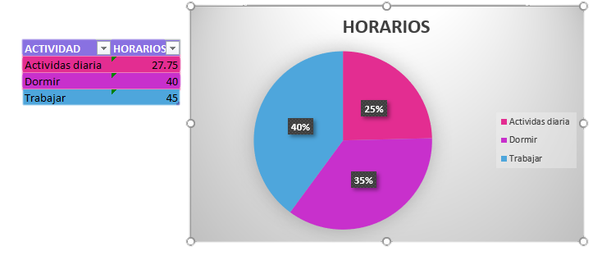

120

Hrs/semana

108.75

Hrs/semana

11.25

Hrs/semana

Mi ejercicio

215min / 60min =3.58 hrs

3.58hrs *5 días de la semana= 17.9hrs

|  |  |
| --- | --- |
| MINUTOS | ACTIVIDAD |
| 30 | Aseo personal |
| 20 | Arreglo personal |
| 10 | Ropa home office |
| 25 | desayuno |
| 40 | comida |
| 40 | cena |
| 50 | Actividades de recreo |
| 215 | Total |

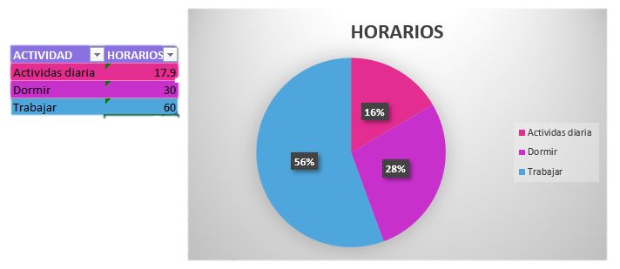

107.9

Hrs/semana

12.1

Hrs/semana

120

Hrs/semana

Crear un calendario de tus actividades por tiempo.

|  |  |  |  |  |  |
| --- | --- | --- | --- | --- | --- |
|  | LUNES | MARTES | MIERCOLES | JUEVES | VIERNES |
| 11-12 AM | Levantarme | Levantarme | Levantarme | Levantarme | Levantarme |
| 12-13PM | Desayunar y almorzar | Desayunar y almorzar | Desayunar y almorzar | Desayunar y almorzar | Desayunar y almorzar |
| 13-14PM | estudiar | estudiar | estudiar | estudiar | estudiar |
| 14-15PM | estudiar | estudiar | estudiar | estudiar | estudiar |
| 15-16PM | estudiar | estudiar | estudiar | estudiar | estudiar |
| 16-17PM | estudiar | estudiar | estudiar | estudiar | estudiar |
| 17-18PM | clases | clases | clases | clases | clases |
| 18-19PM | clases | clases | clases | clases | clases |
| 19-20PM | clases | clases | clases | clases | clases |
| 20-21PM | cenar | cenar | cenar | cenar | cenar |
| 21-22PM | estudiar | estudiar | estudiar | estudiar | estudiar |
| 22-23PM | estudiar | estudiar | estudiar | estudiar | estudiar |
| 23-24PM | estudiar | estudiar | estudiar | estudiar | estudiar |
| 24-1AM | estudiar | estudiar | estudiar | estudiar | estudiar |
| 1-2AM | estudiar | estudiar | estudiar | estudiar | estudiar |
| 2-3AM | dormir | dormir | dormir | dormir | dormir |

Crear una lista de tus roles



YOU’RE A ROSCKSTAR

**Prima**

**Tía**

**Mama perro**

**HIJA**

**Sobrina**

**Amiga**

**Estudiante**

**Compañera**

**Secretaria**

Enlista qué cosas harías si tuvieras tiempo

Dormir

Comer a mis horas y hacer ejercicio

Pasar tiempo con mi familia

Disfrutar la vida